Ш.Нурумов Алматы қаласындағы
Ұйғыр музыкалық комедия театрында болды
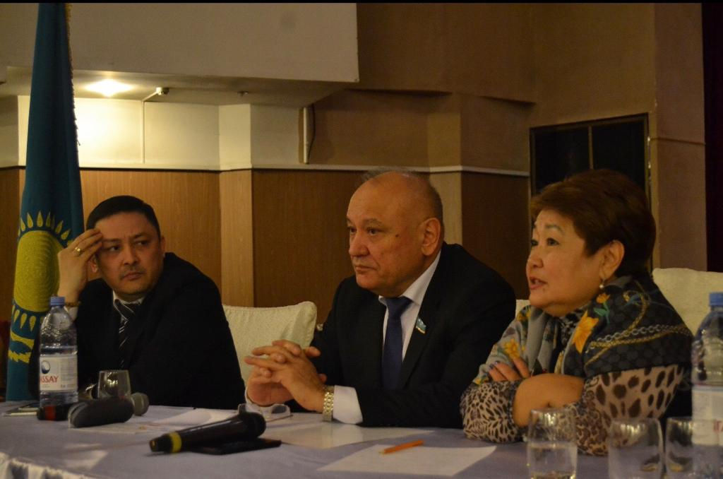 11 қаңтарда Қ.Қожамияров атындағы мемлекеттік академиялық Ұйғыр музыкалық комедия театрында Қазақстан Республикасы Парламент Мәжілісінің депутаты Шаймардан Үсейінұлы Нурумов және Алматы қаласы әкімінің аппараты жанындағы «Қоғамдық келісім» КМУ меңгерушысы Мұрынова Жанар Шарипханқызының театр ұжымымен кездесуі болып өтті. Бұл кездесудың негізгі күн тәртібі Елбасымыз Нұрсұлтан Әбішұлы Назарбаевтың Қазақстан халқына 2018 жылғы Жолдауын талқылау болды.
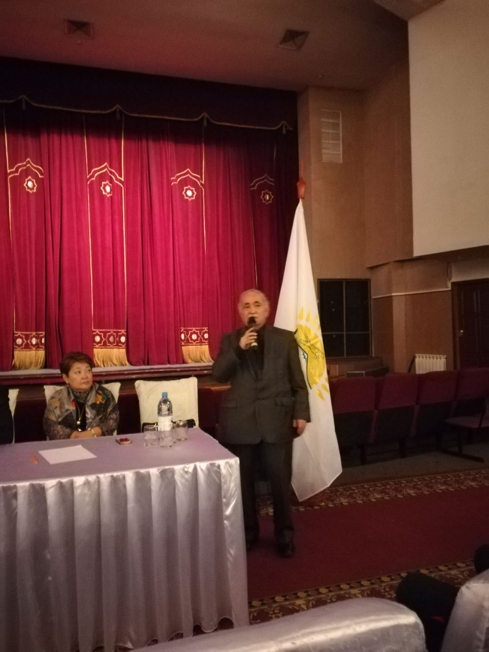 Біз, Қазақстан ұйғырлары ең бақытты халық екенбіз, себебі Қазақстан сияқты кең байтақ, бай және көркем мемлекетте өмір кешіп жатырмыз. – деп өз сөзін бастады халық қалаулысы. Бізге өз ұлтымыздың тілін, салт-дәстүрін, мәдениетін, әдебиетін дамыту үшін үшін барлық жағдайлар жасалған. Дүниедегі жалғыз мемлекет дәрежесіндегі ұлттық театрымыз, ана тілінде шығатын ұлттық газетіміз, ұлттық мектептеріміз баршылық. Президентіміздің дана саясаты арқасында жүзеге асырылып жатқан жұмыстардың бәрінде біз, Қазақстан ұйғырлары белсенді түрде ат салысып жатырмыз. Біздің ұлттық мектебімізде тәлім алған, аты әлемге танылған ұйғыр жігіті Шөһрәт Мутәллипов – ең алдымен Қазақстан азаматы! Қазақстан ұйғырларының арасынан барлық салаларда елге танымал қандастарымыз көптеп саналады. Бүгін Елбасымыздың Қазақстан халқына Жолдауы, ондағы бізге жүктелген он міндеттің мазмұнын сіздерге айқындап бергім келеді. «Біз «Қазақстан-2050» даму стратегиясын қабылдадық. Алдымызға озық дамыған отыз елдің қатарына кіру мақсатын қойдық. 100 нақты қадам – Ұлт жоспары жүзеге асырылуда. Өткен жылы Үшінші жаңғыруы бастау алды, енді Төртінші жаңғыру өз жалғасын алды. Бұл Жолдау әлемге, яғни Төртінші өнеркәсіп революция әлеміне бейімделу мен жетістікке жету жолын табу үшін не істеу қажеттігін айқындайды». – деген сөздермен басталған бұл Жолдау. Демек он міндетті өз ішіне алған бұл Жолдауды біз ұйғырларда толық үйреніп, сіздер, және өнер адамдары өз творчестволарыңмен жауап берулерің лазым. Елбасымыз бұйрығымен міне ұлттық театрымыз «Академиялық» статус алды. Енді сіздерге талап жоғары болмақ. Осы тұрғыдан ұлттық драматургияны дамыту, ана тілімізді, мемлекеттік тілді насихаттау, келешек жас ұрпақтың санасына ұлттық сезімді, патриоттық, отансүйгіштік сезімдерді сіңдіруде сіздердің міндеттеріңіз өте жоғары! Сол үшін сіздерге репертуарларыңызды сапалы шығармалармен байытып, рухани құндылықтарымызды паш етуде ең алдымен зор ден саулық, шабыт тілеймін. Жиында халық қалаулысына бір неше сұрақтар, латын алфавитіне көшу жолында ұйғыр әліпбесіндегі проблемалар, Ұйғыр театрының гастрольдік сапарларын кеңейту жөніндегі мәселелер қаралды. Депутат Ш.Нурумов Ұйғыр театры ұжымының сұрақтарына жауап берді, қаралуға тиісті өзекті мәселелердің шешімін іздестіруге уәде берді.
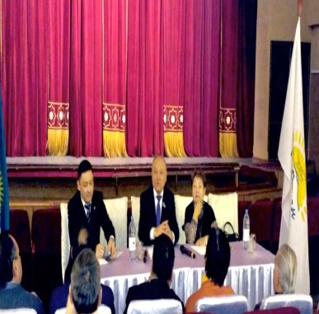
Жиынға 70 адам қатысты.

